T/1. Обведи те буквы, которые назовет учитель.
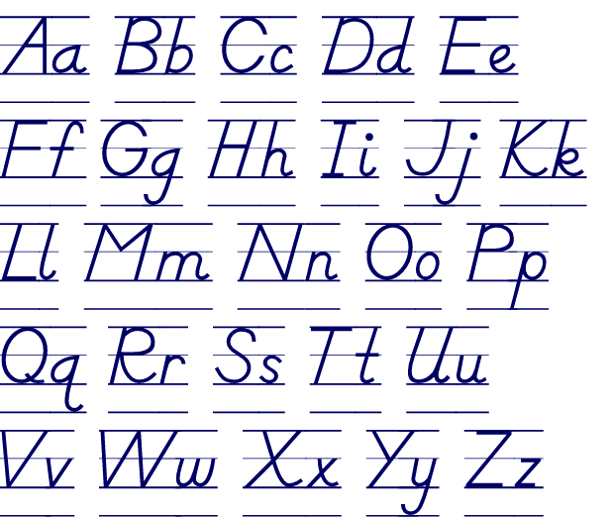
T/2. Напиши артикль a/an там, где необходимо. 